Утверждаю
начальник управления образования
администрации Предгорного муниципального округа
Ставропольского края

______________________ Л. А. Адаменко

ПРОГРАММА

ШКОЛЬНОГО ЭТАПА

ВСЕРОССИЙСКОЙ ОЛИМПИАДЫ

ШКОЛЬНИКОВ 2024/25 УЧЕБНОГО ГОДА

ПО ФИЗИКЕ

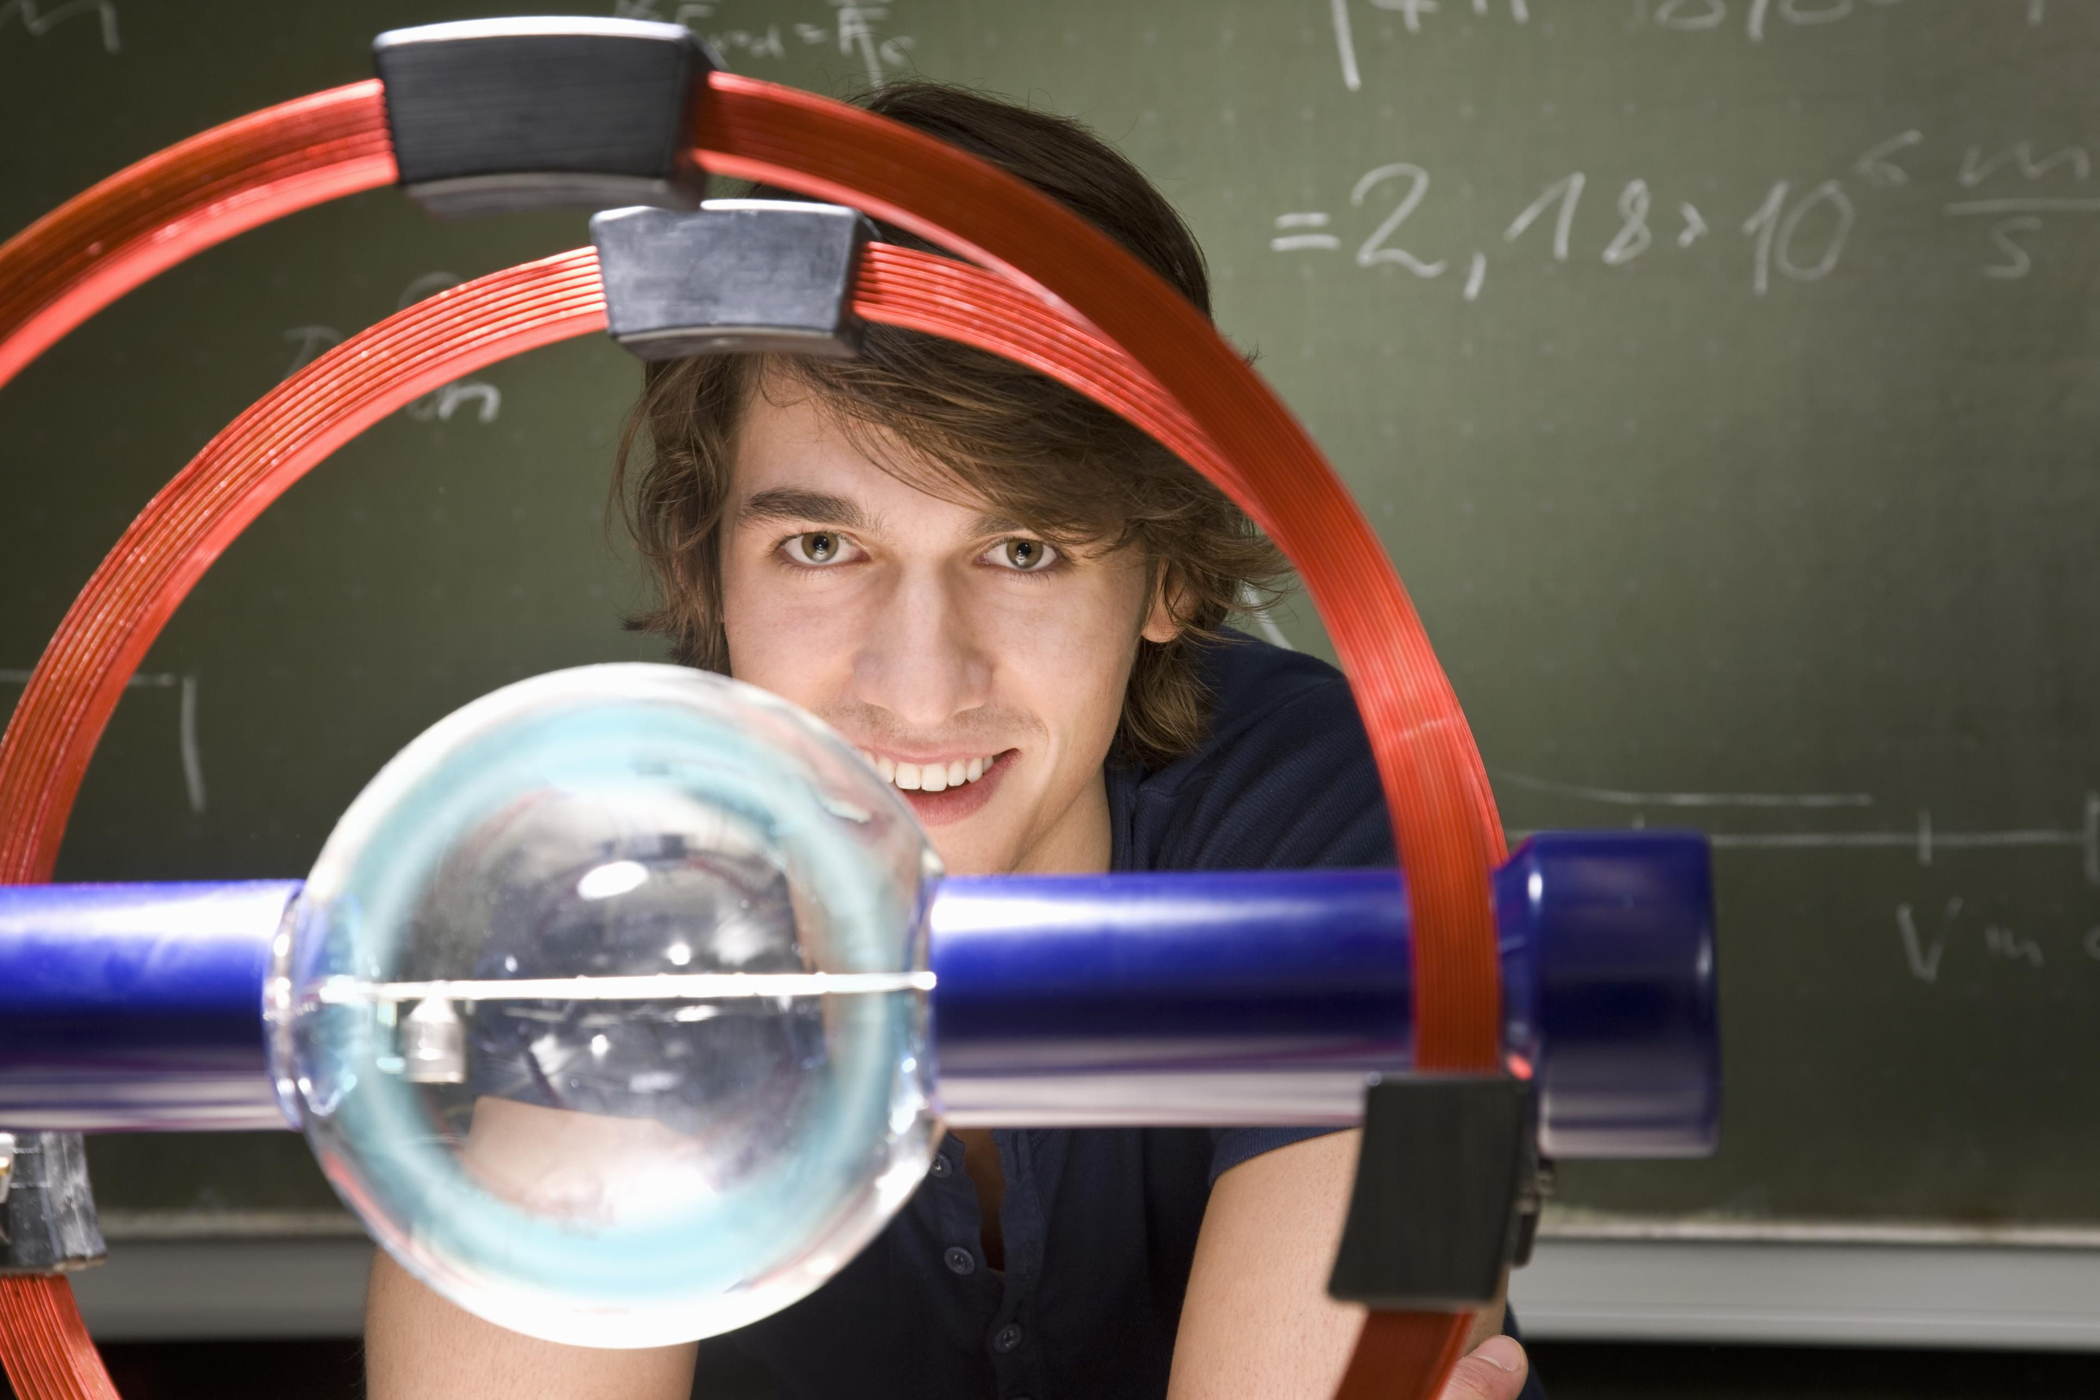

с. Юца – 2024 г.

ПРОГРАММА
школьного этапа всероссийской олимпиады школьников 2024/25 учебного года по физике

Место проведения: Ставропольский край, Предгорный муниципальный район, с. Юца, МБОУ СОШ №11, ул. Октябрьская, зд.160а

1 октября 2024 года (вторник)

ВРЕМЯ | МЕРОПРИЯТИЕ | МЕСТО ПРОВЕДЕНИЯ
7:00 – 7:50 | Регистрация участников | 1 этаж
7:00 – 7:50 | Сбор участников олимпиады | Каб 14, 2 этаж
8:00 – 8:30 | Открытие олимпиады | Каб 14, 2 этаж
8:30 – 8:55 | Инструктаж по проведению олимпиады | Каб 14, 2 этаж
9:00 – 13:00 | Выполнение конкурсных заданий  11 класс- каб. №14 | Каб 14  2 этаж
13:00 – 14:00 | Обед
14:30 – 16:00 | Разбор олимпиадных заданий | Каб 14, 2этаж

Оргкомитет | метод. кабинет | 1 этаж
Медицинское обслуживание | каб. №6 | 1 этаж
Комната для сопровождающих лиц | каб. № 3 | 1 этаж

1 октября 2024 года (вторник)

Место проведения: Ставропольский край, Предгорный муниципальный район, с. Юца, МБОУ СОШ №11, ул. Октябрьская, зд. 160а

11:00-12.00 | Показ работ участников олимпиады. Апелляция. | Каб 14, 2 этаж
Результаты школьного этапа всероссийской олимпиады школьников 2023/24 учебного года по физике будут размещены не позднее 16 октября 2023 г. будут размещены (при наличии апелляции к процедуре проведения) на платформе «Сириус-курсы» по адресу: https://uts.sirius.online, на сайте МБОУ СОШ №11 https://sh11-yuca-r07.gosweb.gosuslugi.ru/
Ответственные за проведение школьного этапа всероссийской олимпиады школьников 2024/25 учебного года по физике:

- Заместитель директора по УВР МКОУ СОШ №11
Митусова Анжела Ивановна
2. Специалист по информационному обеспечению МБОУ СОШ №11 Трушов Дмитрий Павлович

Состав жюри:
- Председатель жюри - Новикова Эльвина Валерьевна,
директор МБОУ СОШ №11.
2) Член жюри- Трушов Дмитрий Павлович,
3) Член жюри- Борисова Валентина Семеновна

Общественные наблюдатели:
1) Нурматова Анна Сергеевна;
2) Саркисян Вероника Вазгеновна.

